*24 сентября**Занятие 2*

**Начало истории. День рождения Церкви.**

Об этом событии рассказывается в книге «*Деяния святых апостолов*».

При наступлении дня Пятидесятницы все они были единодушно вместе.

И внезапно сделался шум с неба, как бы от несущегося сильного ветра, и наполнил весь дом, где они находились.

И явились им разделяющиеся языки, как бы огненные, и почили по одному на каждом из них.

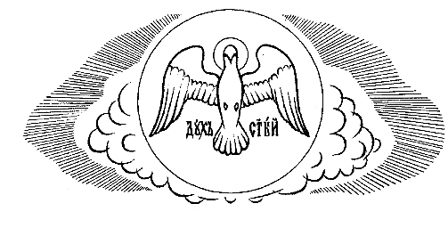И исполнились все Духа Святаго, и начали говорить на иных языках, как Дух давал им провещевать.

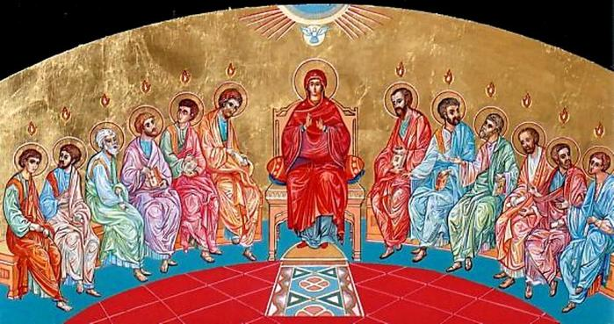

В Иерусалиме же находились Иудеи, люди набожные, из всякого народа под небом. Когда сделался этот шум, собрался народ, и пришел в смятение, ибо каждый слышал их говорящих его наречием. И все изумлялись и дивились, говоря между собою: сии говорящие не все ли Галилеяне? Как же мы слышим каждый собственное наречие, в котором родились? Парфяне, и Мидяне, и Еламиты, и жители Месопотамии, Иудеи и Каппадокии, Понта и Асии,

Фригии и Памфилии, Египта и частей Ливии, прилежащих к Киринее, и пришедшие из Рима, Иудеи, критяне и аравитяне, слышим их нашими языками говорящих о великих делах Божиих?

И изумлялись все и, недоумевая, говорили друг другу: что это значит? А иные, насмехаясь, говорили: они напились сладкого вина.

Это событие произошло на *50-й день по Воскресении Христа, в 9 часов утра в Сионской горнице.*

ПРОПОВЕДЬ ПЕТРА

* Твердо знай, весь дом Израилев, что Бог соделал Господом и Христом Сего Иисуса, Которого вы распяли. *Покайтесь*, и *да крестится* каждый из вас во имя Иисуса Христа для *прощения грехов*; и получите *дар Святаго Духа*.
* Охотно принявшие слово его крестились, и присоединилось в тот день душ около *трех тысяч*.

Так начало устраиваться *Царство Божие на земле*, т. е. святая Церковь Христова.

Некоторые из крестившихся уехали из Иерусалима и, вернувшись в свои страны, возвестили другим о Христе, таким образом основав новые общины христианской Церкви.

**Наименования события, положившего начало истории христианской Церкви:**

*Пятидесятница*

*Сошествие Святого Духа на апостолов*

*День Святой Троицы*

*День рождения Церкви*

*Каждый ли человек может принять благодать Духа Святаго?*

*Да, в Таинствах Церкви.*

*Какое Таинство вводит человека в Церковь?*

*Таинство Святого Крещения.*

В воспоминание этого важного события Церковь установила празднование Дня Святой Троицы *на 50-й день после Пасхи*. В этот день храмы украшаются *березками* в знак *обновления* людей Святым Духом для новой жизни и читаются особые *коленопреклоненные* молитвы.

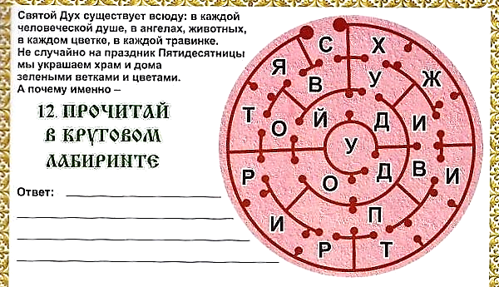Молитва, обращенная

к Духу Святому:

Царю́ Небе́сный, Уте́шителю, Ду́ше и́стины, И́же везде́ сый и вся исполня́яй, Сокро́вище благи́х и жи́зни Пода́телю, прииди́ и всели́ся в ны, и очи́сти ны от вся́кия скве́рны, и спаси́, Бла́же, ду́ши на́ша.

http://a4.mzstatic.com/us/r30/Purple5/v4/68/80/1a/68801abd-fbda-3a8e-88c7-f7a93b50bc1d/icon60x60.png*Представьте, что вы оказались в Сионской горнице вместе со святыми апостолами. Что вы там увидели? О чем узнали? Подготовьте рассказ об этом событии.*

http://www.oxfordu.net/seoul/pics/russianchurch2.gif

27 сентября – великий двунадесятый праздник Воздви́жение Честно́го Животворящего Креста Господня.

Церковь – это земное небо. Блажен посещающий часто ее богослужения (Святитель Тихон Задонский).

*24 сентября**Занятие 2*

**Начало истории. День рождения Церкви.**

Об этом событии рассказывается в книге «*_______________________________________________*».

При наступлении дня Пятидесятницы все они были единодушно вместе.

И внезапно сделался шум с неба, как бы от несущегося сильного ветра, и наполнил весь дом, где они находились.

И явились им разделяющиеся языки, как бы огненные, и почили по одному на каждом из них.

И исполнились все Духа Святаго, и начали говорить на иных языках, как Дух давал им провещевать.



В Иерусалиме же находились Иудеи, люди набожные, из всякого народа под небом. Когда сделался этот шум, собрался народ, и пришел в смятение, ибо каждый слышал их говорящих его наречием. И все изумлялись и дивились, говоря между собою: сии говорящие не все ли Галилеяне? Как же мы слышим каждый собственное наречие, в котором родились? Парфяне, и Мидяне, и Еламиты, и жители Месопотамии, Иудеи и Каппадокии, Понта и Асии,

Фригии и Памфилии, Египта и частей Ливии, прилежащих к Киринее, и пришедшие из Рима, Иудеи, критяне и аравитяне, слышим их нашими языками говорящих о великих делах Божиих?

И изумлялись все и, недоумевая, говорили друг другу: что это значит? А иные, насмехаясь, говорили: они напились сладкого вина.

Это событие произошло на *____________________________________________________________*

*______________________________________________________________________________________________*

ПРОПОВЕДЬ ПЕТРА

* Твердо знай, весь дом Израилев, что Бог соделал Господом и Христом Сего Иисуса, Которого вы распяли. *____________________________*, и *__________________________* каждый из вас во имя Иисуса Христа для *___________________________________________*; и получите *____________________________________________________________*.
* Охотно принявшие слово его крестились, и присоединилось в тот день душ около *__________________________________*.

Так начало устраиваться *__________________________________________________________*, т. е. святая Церковь Христова.

Некоторые из крестившихся уехали из Иерусалима и, вернувшись в свои страны, возвестили другим о Христе, таким образом основав новые общины христианской Церкви.

**Наименования события, положившего начало истории христианской Церкви:**

*__________________________________________________________________________*

*_________________________________________________________________________*

*__________________________________________________________________________*

*__________________________________________________________________________*

*Каждый ли человек может принять благодать Духа Святаго?*

*____________________________________________________________________*

*Какое Таинство вводит человека в Церковь?*

*____________________________________________________________________*

В воспоминание этого важного события Церковь установила празднование Дня Святой Троицы *_______________________________________________*. В этот день храмы украшаются *_____________________* в знак *____________________* людей Святым Духом для новой жизни и читаются особые *______________________________________________* молитвы.

Молитва, обращенная

к Духу Святому:

Царю́ Небе́сный, Уте́шителю, Ду́ше и́стины, И́же везде́ сый и вся исполня́яй, Сокро́вище благи́х и жи́зни Пода́телю, прииди́ и всели́ся в ны, и очи́сти ны от вся́кия скве́рны, и спаси́, Бла́же, ду́ши на́ша.

http://a4.mzstatic.com/us/r30/Purple5/v4/68/80/1a/68801abd-fbda-3a8e-88c7-f7a93b50bc1d/icon60x60.png*Представьте, что вы оказались в Сионской горнице вместе со святыми апостолами. Что вы там увидели? О чем узнали? Подготовьте рассказ об этом событии.*

http://www.oxfordu.net/seoul/pics/russianchurch2.gif

27 сентября – великий двунадесятый праздник Воздви́жение Честно́го Животворящего Креста Господня.

Церковь – это земное небо. Блажен посещающий часто ее богослужения (Святитель Тихон Задонский).